新北区中学生物教学优秀教师培育室
个人三年发展规划

（2020.9~2023.8）

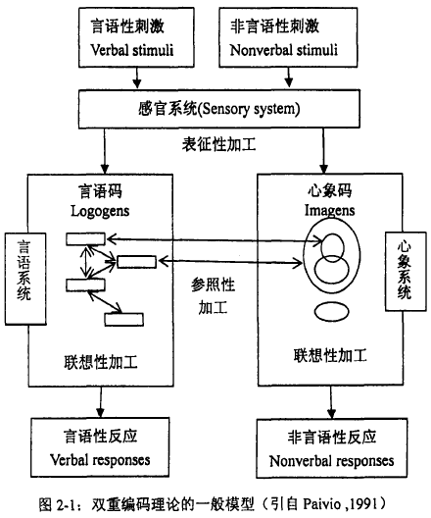

姓名： 李盛曦
职称： 中小学二级

新北区中学生物教学优秀教师培育室
二○二○年九月制
一、现有基本情况
姓 名 |  | 李盛曦 |  | 性 别 | 女 | 出生年月 | 1989.10
政治面貌 |  | 群众 |  | 最后学历 | 本科 | 工作年月 | 2012.8
现职务 |  | 无 |  | 何时获何专技职称 | 中小学二级  2013.9 | 何时获何专业称号 | 无
近三年获区级以上  荣誉 | 何年度考核优秀或合格嘉奖 |  |  |  | 无
近三年获区级以上  荣誉 | 何年获何综合荣誉或专业荣誉  （优秀教育工作者、减负增效教师等） |  |  |  | 无
近三年获区级以上  荣誉 | 何年获何条线荣誉  （优秀班主任、优秀党员等） |  |  |  | 无
从教以来区级以上研课讲座与基本功 | 公开课 |  | 2015.12.8《植物的开花和结果》  2016.12.16《动物行为的主要类型》
从教以来区级以上研课讲座与基本功 | 讲 座 |  | 无
从教以来区级以上研课讲座与基本功 | 评优课 |  | 无
从教以来区级以上研课讲座与基本功 | 基本功 |  | 2013年度武进区初中生物教师教学基本功竞赛二等奖  2016年新北区第六届“骏马杯”初中生物教师基本功比赛三等奖  2018年新北区第七届“骏马杯”初中生物教师基本功比赛三等奖  2020年常州市初中综合实践活动课程青年教师教学基本功一等奖
从教以来课题研究 | 主持 |  | 无
从教以来课题研究 | 核心成员 |  | 无
近三年文章发表与获奖 | 发表 |  | 无
近三年文章发表与获奖 | 获奖 |  | 无

二、个人三年发展总目标
拟评职称 | 中小学一级 | 争取获评时间 | 2021、2022年
缺少平台 | 综合荣誉：区□ 市R 省R 年度考核优秀R 评优课或基本功□  课题：参与R 主持R 公开课或讲座（ 3 ）节次 论文发表（ 3）篇
个人努力措施 | 多参加各级各类比赛，多看书多听课多研究
需要得到培育室何种帮助支撑 | 课题研究和论文发表
拟评称号 | 新北区骨干教师 | 争取获评时间 | 2022、2023年
缺少平台 | 综合荣誉：区R 市R 省R 年度考核优秀R 评优课或基本功R  课题：参与□ 主持R 公开课或讲座（ 1）节次 论文发表（ 1 ）篇
个人努力措施 | 多写论文，先评上中小学一级职称
需要得到培育室何种帮助支撑 | 论文发表和公开课机会

三、2020.9-2021.8个人发展规划分目标
项目 | 目 标 和 要 求 |  |  | 达成情况
项目 | 理论学习 | 拟订阅杂志  或阅读专著 | 4本 | 2本
项目 | 教学 | 拟公开课、示范课或专题讲座节次 | 1节 | 0
项目 | 教学 | 拟参加教学或基本功评比活动 | 1 | 1
项目 | 科研 | 拟从事课题研究、名称、级别和内容 | 区级课题：基于大单元教学的生命观念素养培育的实践研究 | 区级微型课题三等奖
项目 | 科研 | 论文、案例、教学设计等撰写、获奖或发表篇数 | 撰写3篇，争取发表 | 撰写论文1篇并发表
项目 | 荣誉 | 综合或条线类
项目 | 荣誉 | 学科专业类 | 区评优课一等奖
项目 | 职称评审或专业称号 |  | 中小学一级职称 | 未完成
项目 | 需培育室搭建平台 |  | 课题研究和论文发表
四、2021.9-2022.8个人发展规划分目标
项目 | 目 标 和 要 求 |  |  | 达成情况
项目 | 理论学习 | 拟订阅杂志  或阅读专著 | 4本 | 3本
项目 | 教学 | 拟公开课、示范课或专题讲座节次 | 1节 | 1节
项目 | 教学 | 拟参加教学或基本功评比活动 | 1
项目 | 科研 | 拟从事课题研究、名称、级别和内容 | 区级课题：基于大单元教学的生命观念素养培育的实践研究 | 参与
项目 | 科研 | 论文、案例、教学设计等撰写、获奖或发表篇数 | 撰写 3篇，争取发表 | 论文撰写1篇，无发表
项目 | 荣誉 | 综合或条线类 |  | 未达成
项目 | 荣誉 | 学科专业类 | 区基本功二等奖 | 区评优课二等奖
项目 | 职称评审或专业称号 |  | 中小学一级职称 | 达成
项目 | 需培育室搭建平台 |  | 课题研究和论文发表 | 参与区课题

五、2022.9-2023.8个人发展规划分目标
项目 | 目 标 和 要 求 |  |  | 达成情况
项目 | 理论学习 | 拟订阅杂志  或阅读专著 | 4本 | 2本
项目 | 教学 | 拟公开课、示范课或专题讲座节次 | 1节 | 1节
项目 | 教学 | 拟参加教学或基本功评比活动 | 1 | 江苏省综合实践活动二等奖
项目 | 科研 | 拟从事课题研究、名称、级别和内容 | 区级课题：基于大单元教学的生命观念素养培育的实践研究 | 参与
项目 | 科研 | 论文、案例、教学设计等撰写、获奖或发表篇数 | 撰写3篇，争取发表 | 撰写论文1篇，无发表
项目 | 荣誉 | 综合或条线类
项目 | 荣誉 | 学科专业类 | 市基本功二等奖
项目 | 职称评审或专业称号 |  | 新北区骨干教师 | 未达成
项目 | 需培育室搭建平台 |  | 课题研究和论文发表 | 参与区课题

